CEMail邮件系统说明书

中国企业网
2003－05－01

目 录
- CMAIL邮件系统概述
- 安装手册
- 用户使用手册
- 管理员使用手册
一、CMAIL邮件系统概述
（一）、产品概述
网络的发展改变了人们传统的联络方式，电子邮件正逐步成为企业之间沟通联络的首选工具，为了更好的满足企业级用户对于网络通讯的要求，中国企业网依托于强大的技术保障实力和多年的网络服务经验，强力推出——“动力系列邮箱”产品。该产品具备强大的自主管理功能和稳定、高速、安全的传输方式。它不仅能够树立公司的品牌形象，展示企业的实力，更是您实现移动办公、无纸化办公的必备工具。
（二）、CEMAIL邮件系统核心架构（图）
（三）、CEMAIL邮件系统产品特点
1. 支持多种接入方式
普通电话拨号、ISDN、卫星接入、ADSL、CableModem等多种主叫拨号接入方式收发信件。
2．支持多种收信方式
支持POP3收信、IMAP收信
3. 大容量
在一个中等规模的系统可以投递大约百万封邮件，在一台486一天上能处理超过20万封邮件。支持邮件并行投递，同时可以投递大约20封邮件。
4. 高速度
CEMAIL把用户数据库挂接到MYSQL数据库上，利用MYSQL数据库速度快、安全性强和可远程访问的特点，保证了系统可以迅速从上百万的用户中找到所需投递的邮件存放服务器与特定的用户邮箱，使邮件系统在进行用户验证时的速度大大提高，满足大量用户同时访问。
5. 安全性
邮件用户和系统帐户隔离，为用户提供邮件帐户不需要为其设置系统帐户，从而增加了安全性。采用虚拟域管理，利用vpopmail的add-on来支持虚拟域。过滤垃圾邮件，用户可以自行设置邮件拒收的条件，防范垃圾邮件的进攻；邮件用户与系统用户彻底分开，这种结构保证了邮件用户在系统中没有对应账号，从而不能获得更高的权限，保障了系统的安全性。
6. 可靠性
为了保证可靠性，只有在邮件被正确地写入到磁盘才返回处理成功的结果，这样即使在磁盘写入中发生系统崩溃或断电等情况，也可以保证邮件不被丢失，而是重新投递。
7. 高可用性
集邮件通讯系统、邮件同步系统、WEB邮件、邮件系统WEB管理、集团邮件列表等功能于一体，经济实用，适合中国中小企业本地化需求，对硬件降低要求，基于WEB收发邮件、管理、配置，方便易用 。
8. 易于扩展

CEMAIL全面采用开放的标准和协议，整个系统的各个组成部分均使用标准的平台和接口。所有的组成模块在逻辑上是独立的，易于扩展。
9. 易于管理、配置
管理员只要通过浏览器，就能配置DNS、内外部邮件服务器ip、内外部邮件服务器域名、同步方式、同步频率、用户管理、邮件列表管理等，用户可以轻松建立intranet应用环境。用户可以通过WEB方式或邮件客户端软件收发邮件。并可以通过浏览器设置邮件过滤、转发、支持IMAP、pop收信，极大地适应了用户在不同环境和条件下的需求，使非专业人员也可以迅速部署邮件系统。
(四)、CEMAIL功能一览表
1基本功能
smtp功能
pop功能
Imap功能
2 webmail功能
多语言支持
Web收信
分页显示
删除邮件
移动邮件
邮件显示
附件下载
多媒体邮件
转发邮件
通讯录（增删改）
上载通讯录
通讯录索引
使用通讯录发信
带附件发信
邮件杀毒
使用签名发信
草稿保存
修改密码
用户设置
Pop邮件设置
收取Pop邮件
邮件过滤设置
过滤邮件
3 管理工具
流量分析
系统管理(增删改域)
域管理(增删改,配额)
(五)、CEMAIL邮件系统运行环境
1、服务器运行环境
硬件：
CPU : PIII800
内存 : 1GB
硬盘 : 80G
软件：
Mandrake Linux 9.0以上.
2、客户机运行环境
硬件：
CPU : 奔腾
内存 : 32M
网卡 : 10M/100M
软件：
操作系统：Win98、Win2000、WinXP 浏览器 ：IE5.0
二、CEMail邮件系统安装手册
(一)、硬件安装环境
CPU : PIII800
内存 : 1GB
硬盘 : 80G
(二)、软件安装环境
Mandrake Linux 9.0 以上
(三)、安装Mandrake Linux
CEMail系统平台采用Mandrake Linux。Mandrake的安装过程十分简单。
- 插入Mandrake9.0第一张光盘，启动计算机
- 选择安装语言（默认为英语）
- 选择安装模式
选择安装模式时请采用 “专家模式”。
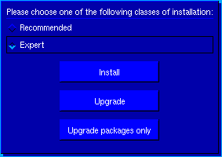
注：在此我们选择“专家模式”安装。

4、 建立分区 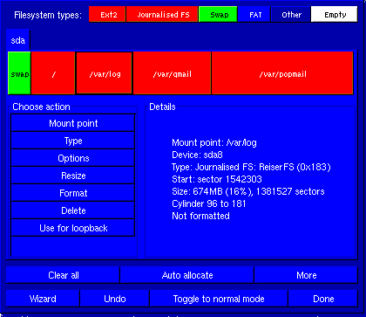
注：在建立分区时，请将/var/log /var/qmail /var/vpopmail独立分区，分区格式为ReiserFS。
/var/log分区 10G
/var/qamil/分区 5G
/var/vpopmail/分区 55G
/根分区 10G
5、 选择安装光盘
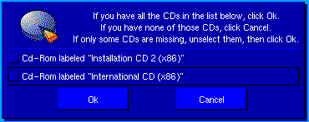
您只需要第一张光盘就可以完成系统安装，所以推荐您不安装另外两张光盘的内容
6、 选择安装包
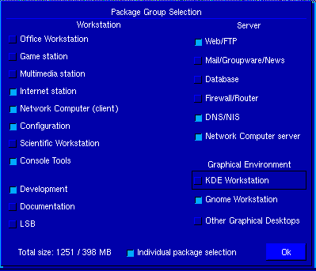
注：请确认选择了如下组件
Internet station
Network Conmputer(client)
Configuration
Console Tools
Development
Web/FTP
DNS/NIS
Network Computer Server
Gnome Woekstation
如图所示（其他包可以改装）

7、设置网卡
8、设置ROOT密码
- 安装完成
(四)、安装WebMail邮件系统
- 将软件包拷贝到临时安装目录中进行安装。
- 安装软件包(usr\src\RPM\)，执行命令。
rpm –iv *
Preparing packages for installation...
reisersmtp-0.2.8-4mdk
autorespond-2.0.2-2mdk
qmailadmin-1.0.6-2mdk
control-panel-0.3-2mdk
qmail-antivirus-4.29.5-1mdk
courier-imap-1.6.2-3mdk
qmail-doc-1.03-7mdk
courier-imap-doc-1.6.2-3mdk
qmailmrtg-3.4-1.0.2mdk
daemontools-0.76-6rpm
reisersmtp-0.2.8-4mdk
ezmlm-0.53.324-2mdk
ucspi-tcp-0.88-7rpm
ezmlm-cgi-0.53.324-2mdk
vpopmail-5.3.16-2mdk
ezmlm-doc-0.53.324-2mdk
vpopmail-doc-5.3.16-2mdk
maildrop-1.5.2-2mdk
vqadmin-2.3.4-2mdk
maildrop-devel-1.5.2-2mdk
webmail-0.3-2mdk
qmail-1.03-7mdk
3、安装完成。

(五)、运行WebMail
1、/etc/in.c/init.d/qmail start
Starting qmail: [ OK ]
2、/etc/in.c/init.d/mysql start
Starting MySQL Server [ OK ]
3、/etc/in.c/init.d/httpd restart
Shutting down httpd-perl: [ OK ]
Shutting down httpd: [ OK ]
Starting httpd-perl: [ OK ]
Starting httpd: [ OK ]

(六)、测试是否安装成功
- telnet localhost 110
显示结果:<13108.1048544972@ce.com>
键入ctrl+]后quit退出
pop3安装成功
- telnet localhost 25
显示结果: 220 Welcome to QMAIL TOASTER v 1.1 smtp Server ESMTP
键入ctrl+]后quit退出
smtp安装成功

三、用户使用手册
（一）、Web用户界面
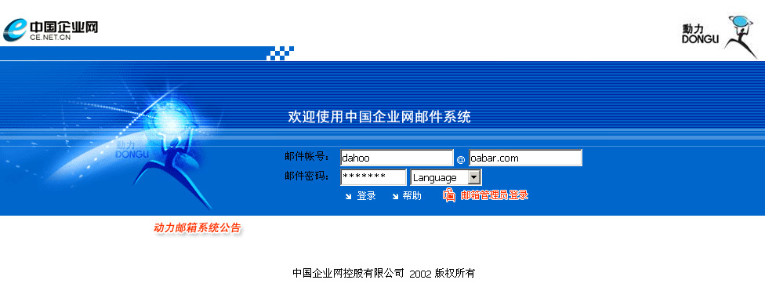
1、收邮件
点击页面左侧的主菜单“收邮件” 。
收取POP邮件点击页面右下角的“收取POP邮件”进行收取邮件。
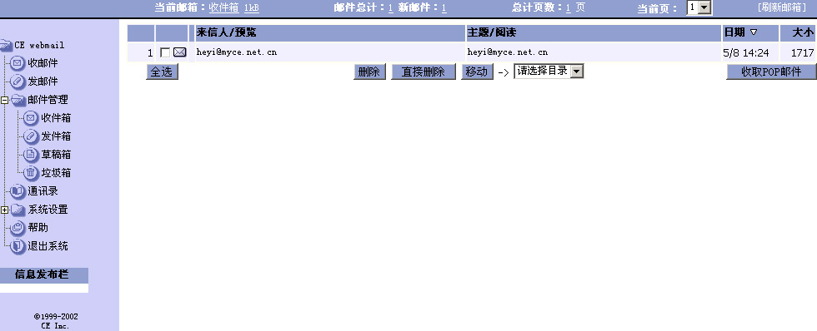
图3-2
系统自动收取邮件并作出标识，提示用户有新邮件，若要收取POP邮件，则需先在“系统设置”中“设置POP”选项中设置要收取的POP邮件的地址。
2、发邮件
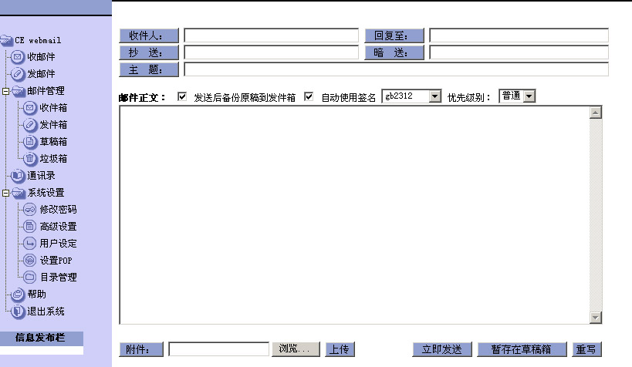
图3-3
点击页面左侧“发邮件”，（如图3－3）进行发邮件页面。
用户可以选择从通讯录中选择收件人地址（只须点击“收件人”按钮，如图3－4），也可以手动输入。在邮件中可以自动设置签名。
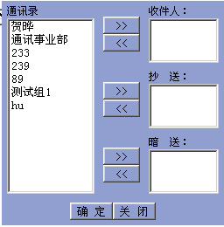
图3－4
3、读邮件
用户可以查看所有邮件箱中的邮件内容
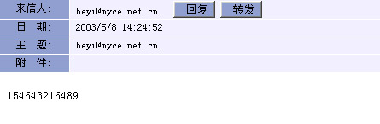
图3－5
4、通讯录
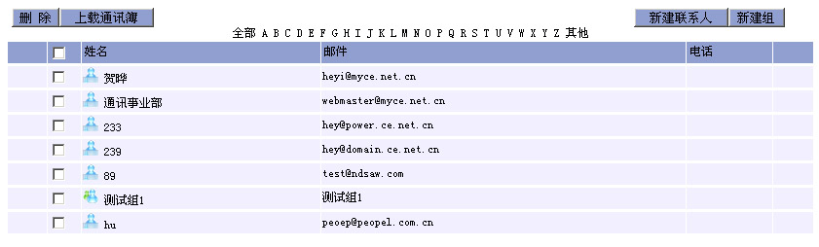
图3－6
用户可以新建联系人（图3－7）、联系组（图3－8），及上载通讯录（图3－9）。
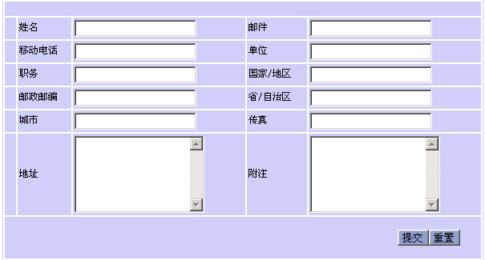
图3－7
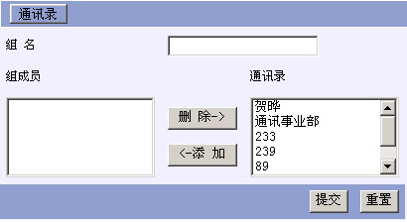
图3－8
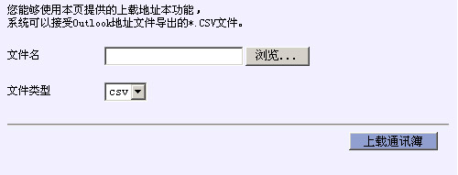
图3－9
5、修改密码
用户可以点击主菜单中的系统设置中的修改密码，来修改web页面登录密码。
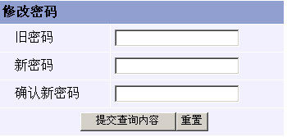
图3－10
6、高级设置
用户可以点击主菜单中的系统设置中的高级设置，设置过滤、转发邮件功能。
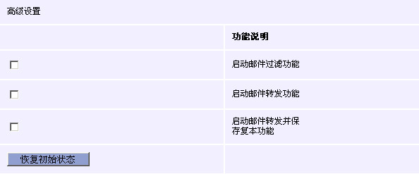
图3－11
7、用户设置
用户可以点击主菜单中的系统设置中的用户设置，可设置时间、签名、每页显示多少邮件。
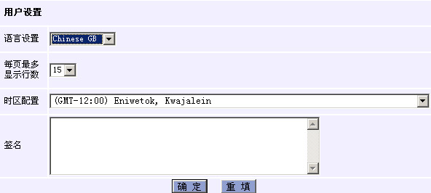
图3－12
9、设置POP
用户可以点击主菜单中的系统设置中的设置POP，可设置要收取的POP邮件地址，以便可以方便收取Web邮件。
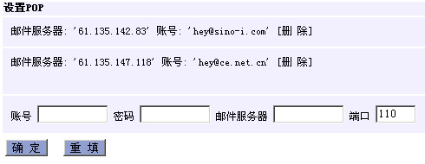
图3－13
10、目录管理
用户可以点击主菜单中的系统设置中的目录管理，可以新建、删除邮件箱，并且可以显示整个邮箱的百分比。
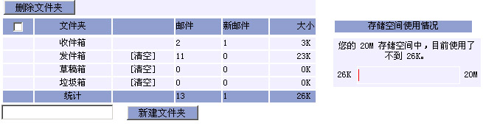
图3－14
11、设置OutLook收信
用户可以在本机OutLook中设置，进行POP收信、SMTP发信。
打开outlook,点击工具菜单中的帐号，进行添加。并把我的服务器需要验证选中。便可实现用OutLook收信发信。
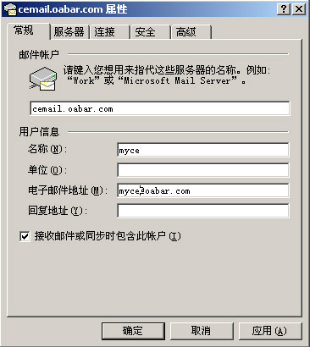
图3－15
12、设置IMAP收信
用户可以在本机OutLook中设置IMAP功能，实现OutLook和web邮箱的同步。方法和设置POP3一样，只是将POP改成IMAP即可。
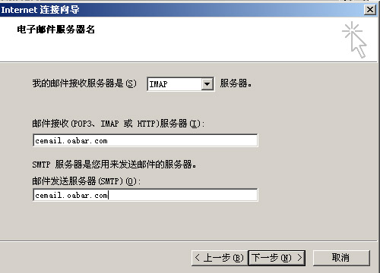
图3－16
四、管理员使用手册
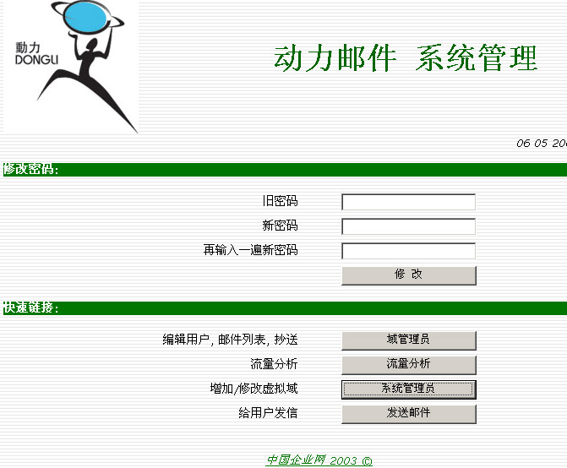
(一)、添加域
（二）、删除域
（三）、显示域列表
（四）、流量分析
(五)、给用户发信
（六）、新建邮件帐号
（七）、删除邮件帐号
（八）、修改邮件帐号
（九）、列出域内邮件列表

